Teco Spa.
Forniture industriali - www.tecospa.it

Febbraio 2026 | Case Study | Motori elettrici FMT® per il settore agricolo

Motori FMT by TECO: una soluzione concreta per il settore della movimentazione dei materiali.

Nel settore della movimentazione agricola e industriale, TECO Spa di Brescia rappresenta oggi un punto di riferimento per affidabilità, competenza tecnica e capacità di sviluppare soluzioni su misura.

Grazie anche alla distribuzione dei motori elettrici a marchio FMT, sinonimo per gli operatori di robustezza, continuità operativa e prestazioni elevate, TECO opera con successo nel comparto della produzione di silos, coclee e sistemi di trasporto agricolo, in Italia e all’estero.

Progettati per garantire efficienza e affidabilità anche nelle applicazioni più gravose, i motori elettrici FMT assicurano il corretto funzionamento degli impianti e riducono al minimo i fermi macchina, elemento fondamentale per una corretta gestione dei processi produttivi del settore agricolo e nella movimentazione dei materiali.

Dopo aver riscontrato una serie di problematiche nella gestione del carico dei foraggi all’interno di alcuni impianti un importante costruttore di silos del territorio è stato indirizzato alla nostra Azienda per individuare e, soprattutto, risolvere le criticità presenti. In questi casi, il team tecnico di TECO Spa interviene direttamente per mettere a disposizione dei suoi clienti la sua esperienza, le sue competenze tecniche e una indispensabile flessibilità progettuale per risolvere concretamente le problematiche applicative che gli vengono sottoposte.

A seguito di un’accurata analisi dell’impianto, è stato riscontrato che il tradizionale motore trifase installato sulla macchina non riusciva a supportare correttamente il carico di lavoro: la velocità di trasporto, infatti, risultava eccessiva e la trasmissione appariva poco armonizzata con il funzionamento complessivo del macchinario, compromettendo precisione e controllo operativo.

Nel caso fosse stato necessario utilizzare componenti con misure maggiorate, inoltre, non sarebbe stato possibile modificare la struttura dei rigidi ingombri degli alloggiamenti dei componenti.

Alla luce di quanto riscontrato, quindi, il nostro team tecnico ha proposto la progettazione (e l’installazione) di un nuovo motore elettrico FMT con potenza maggiorata, ma dalle dimensioni ridotte, l’integrazione di un variatore di velocità per consentire la regolazione manuale dei giri del motore in funzione della tipologia di prodotto da movimentare e, parallelamente, la modifica del rapporto del riduttore che, riducendo la velocità della trasmissione, ha consentito di ottenere un trasporto del materiale più regolare, controllato ed efficiente.

Un esempio di come TECO, in stretta collaborazione con il cliente finale, sia riuscita a trasformare una criticità complessa in una soluzione concreta ed efficace, permettendo al costruttore di ottimizzare le prestazioni dell’impianto e di ottenere un importante risparmio in termini di tempo, costi e gestione operativa.

Pur disponendo di una gamma di motori elettrici a marchio FMT di tutte le taglie e configurazioni, sempre disponibile a magazzino, per rispondere rapidamente alle diverse esigenze costruttive e applicative dei clienti, il vero valore aggiunto di TECO emerge proprio quando la componentistica standard non riesce a soddisfare le richieste del mercato.

IMMAGINI DISPONIBILI

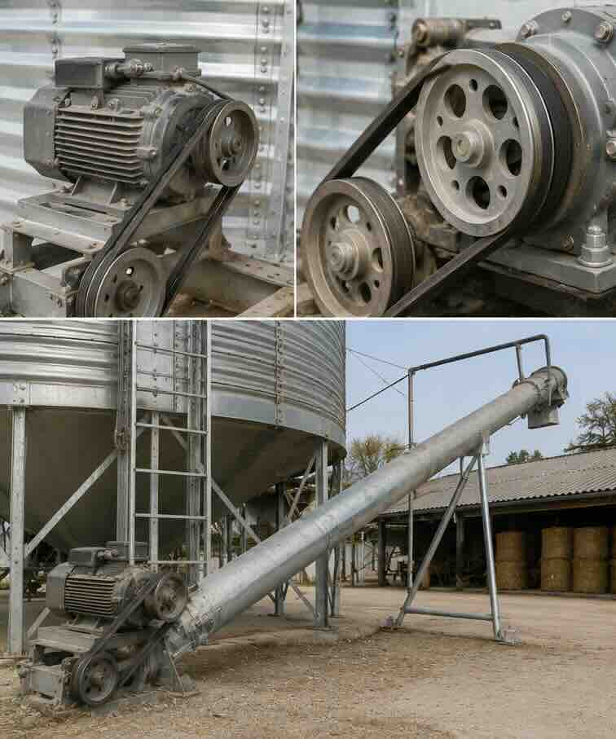
- Il tradizionale motore trifase installato sulla macchina non riusciva infatti a supportare correttamente il carico di lavoro: la velocità di trasporto risultava eccessiva e la trasmissione appariva poco armonizzata con il funzionamento complessivo del macchinario, compromettendo precisione e controllo operativo.
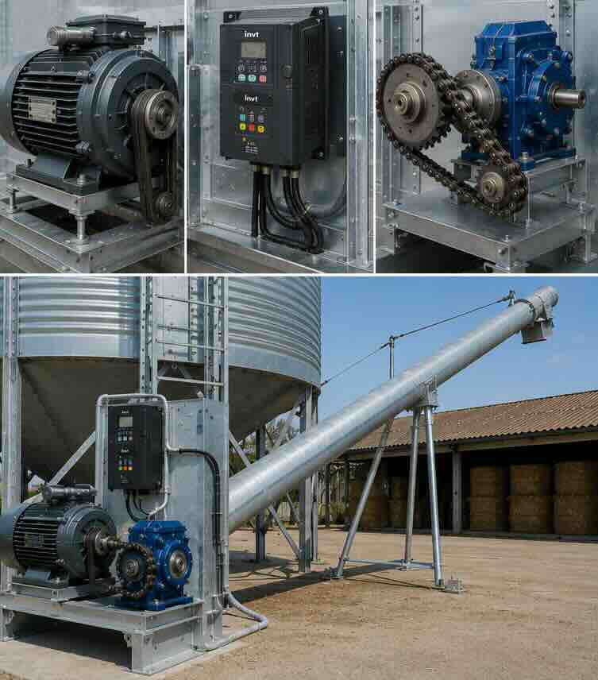
- Successivamente è stato integrato un variatore di velocità, consentendo la regolazione manuale dei giri del motore in funzione della tipologia di prodotto da movimentare. Parallelamente, TECO ha modificato il rapporto del riduttore, riducendo la velocità della trasmissione e rendendo il trasporto del materiale più regolare, controllato ed efficiente.
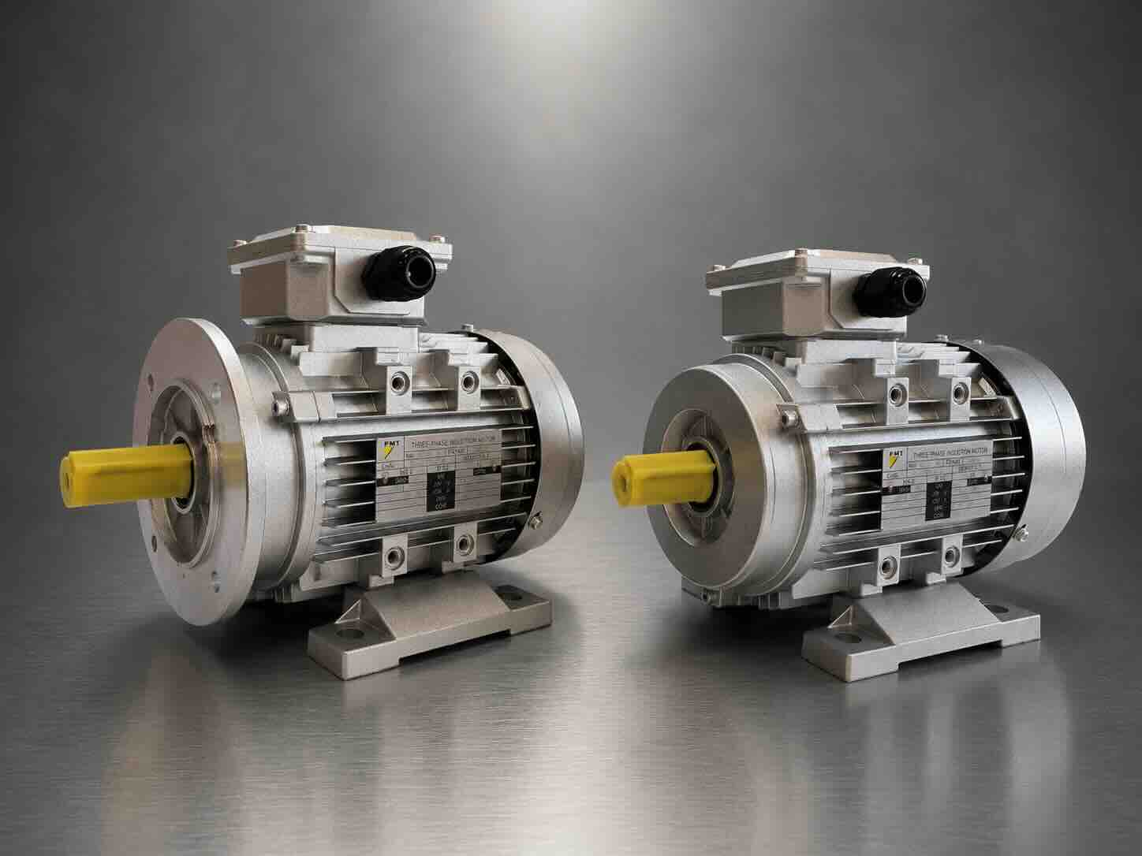
- Motori elettrici FMT
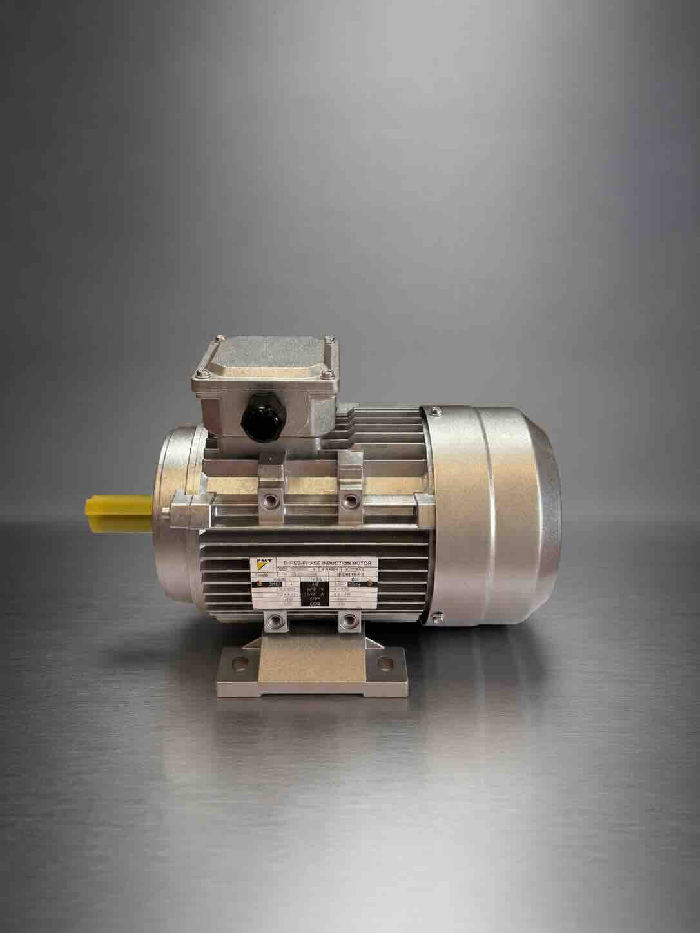
- Motore elettrico FMT modello HP14PB3

